ВХОДНО НИВО – V КЛАС - ПЪРВА ГРУПА

Име, фамилия..........................................Клас:..........№.........

ВЪПРОСИ С ПРОЗВУЧАВАНЕ НА МУЗИКА
1. Какви движения са подходящи на звучащата музика? 1 т.
А) маршируване
Б) танцуване
2. Кой инструмент чувате да свири? 1 т.
А) пиано
Б) цигулка
В) гайда
3. Какъв е оркестърът, който чувате? 1 т.
А) духов
Б) народен
В) симфоничен

ВЪПРОСИ БЕЗ ПРОЗВУЧАВАНЕ НА МУЗИКА
4. Кой е верният отговор? 1 т.
A) + =
Б) + =
5. Как се нарича бързината, с която се изпълнява музиката? 1 т.
А) динамика
Б) темпо
В) съпровод

6. Разпределете инструментите в съответната група: 4 т.
ЦИГУЛКА, ФЛЕЙТА, ГАЙДА, БАРАБАН

Струнни Духови Ударни
......................... ............................ ..........................
......................... ............................ ..........................

7. Свържете всяка от метричните схеми с танца, за който се отнася: 2 т.

РЪЧЕНИЦА

ВАЛС

ВХОДНО НИВО – V КЛАС - ВТОРА ГРУПА

Име, фамилия..........................................Клас:..........№.........

ВЪПРОСИ С ПРОЗВУЧАВАНЕ НА МУЗИКА
1. Какви движения са подходящи на звучащата музика? 1 т.
А) маршируване
Б) танцуване
2. Кой инструмент чувате да свири? 1 т.
А) пиано
Б) цигулка
В) гайда
3. Какъв е оркестърът, който чувате? 1 т.
А) духов
Б) народен
В) симфоничен

ВЪПРОСИ БЕЗ ПРОЗВУЧАВАНЕ НА МУЗИКА
4. Кой е верният отговор? 1 т.
A) + =
Б) ++ =
5. Как се нарича силата, с която се изпълнява музиката? 1 т.
А) динамика
Б) темпо
В) съпровод

6. Разпределете инструментите в съответната група: 4 т.
ТЪПАН, КОНТРАБАС, КИТАРА, ФЛЕЙТА

Струнни Духови Ударни
....................... ......................... ............................
...................... ......................... ............................

7. Свържете всяка от метричните схеми с танца, за който се отнася: 2 т.
ПАЙДУШКО ХОРО
ПРАВО ХОРО

8. На коя от посочените схеми НЕ МОЖЕ да се играе Право хоро? 1 т.
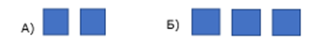
9. Посочете знака за повторение: 1 т.
А) 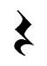 Б)
10. Музикалните инструменти от снимките са: 1 т.
А) от групата на струнните
Б) от групата на духовите
В) не са от една
група

11. Напишете на петолинието нотите, чиито имена са
скрити в изречението: Дора и Мими са приятелки. 2 т.

12. Как се нарича изпълнителският състав от снимката? 1 т.
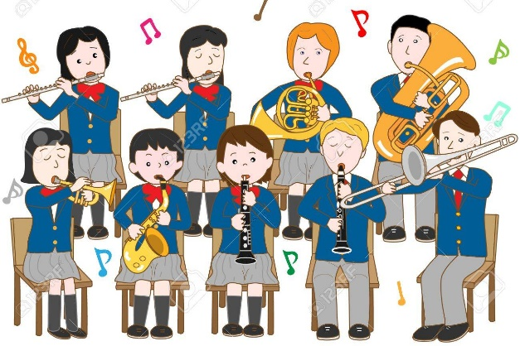.......................................
Скала за оценяване:
От 14 до 17 т. | Отличен 6
От 10 до 13 т. | Мн. добър 5
От 7 до 9 т. | Добър 4
От 4 до 6 т. | Среден 3
От 0 до 3 т. | Слаб 2

Брой точки: Учител:

Оценка: Ученик:
8. На коя от посочените схеми НЕ МОЖЕ да се танцува валс? 1 т.
9. Посочете паузата: 1 т.
А) 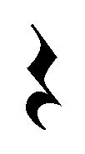 Б)
10. Музикалните инструменти от снимката са: 1 т. 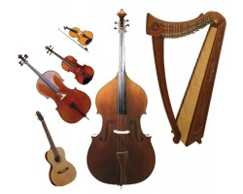
А) от групата на струнните
Б) от групата на духовите
В) не са от една група
11. Напишете на петолинието нотите, чиито имена са
скрити в изречението: Фани и Рени са сестри. 2 т.

12. Как се нарича изпълнителският състав от снимката? 1 т.
........................................
Скала за оценяване:
От 14 до 17 т. | Отличен 6
От 10 до 13 т. | Мн. добър 5
От 7 до 9 т. | Добър 4
От 4 до 6 т. | Среден 3
От 0 до 3 т. | Слаб 2

Брой точки: Учител:

Оценка: Ученик:

